**Proiect APD**

**Repository:** [**https://github.com/raressclipceadaniel14/APD**](https://github.com/raressclipceadaniel14/APD)

**Tema:** Procesarea de imagini (en., Image Processing)

Limbaj folosit: C#

Framework: .NET

Library: System.Drawing

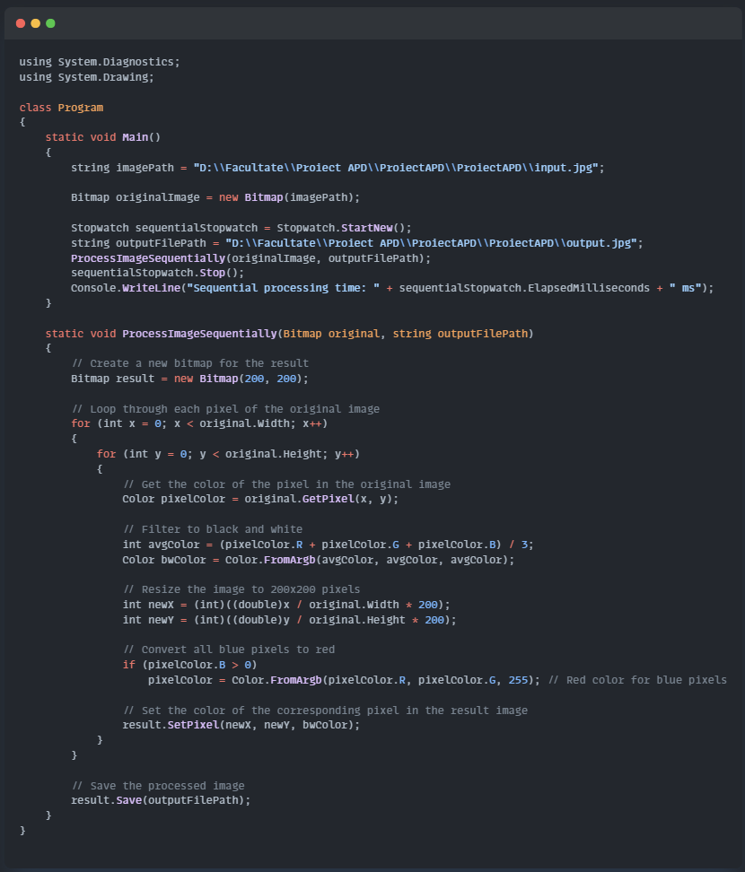

Codul a fost rulat pe: i5 11300h, 16gb ram, rtx 3050 4gb si avem urmatoarele rezultate:

Pentru resize la 200x200px + black and white filtering:  
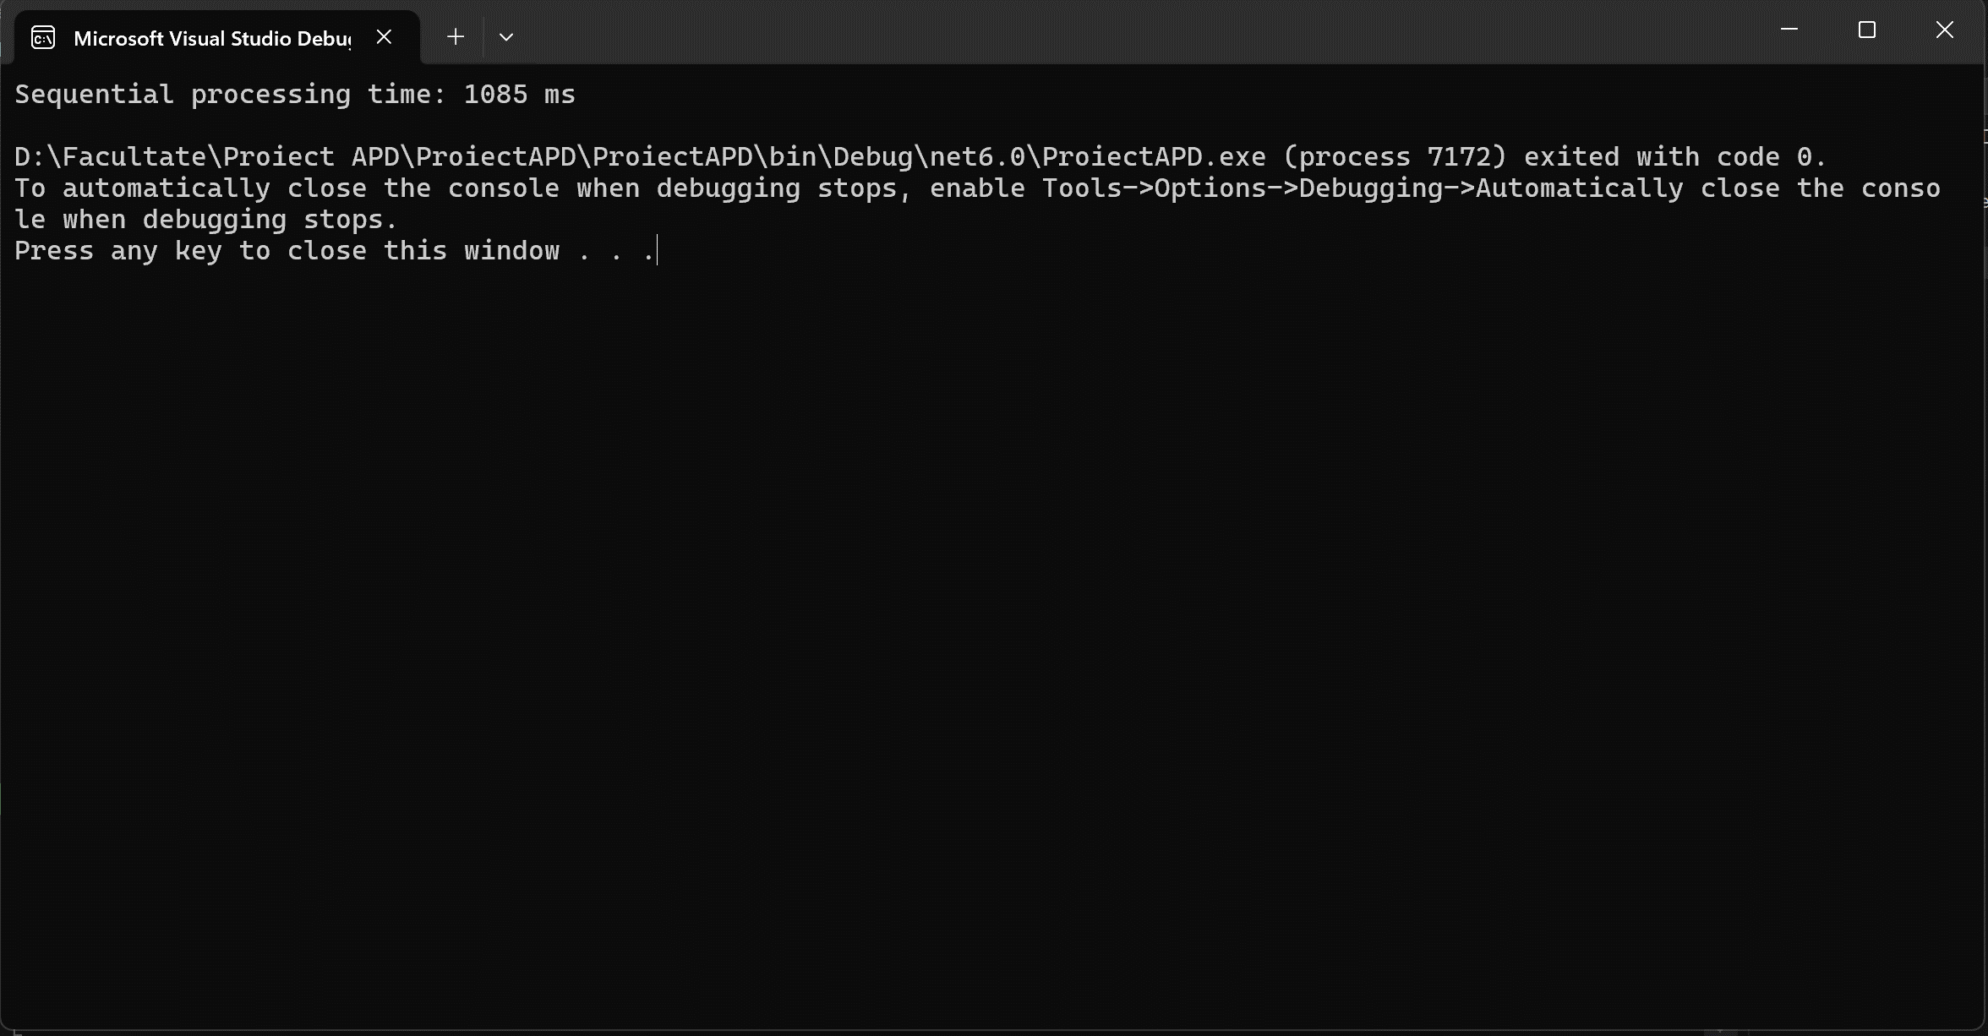

Pentru resize la 200x200px + schimbare toti pixelii albastrii in rosii:  
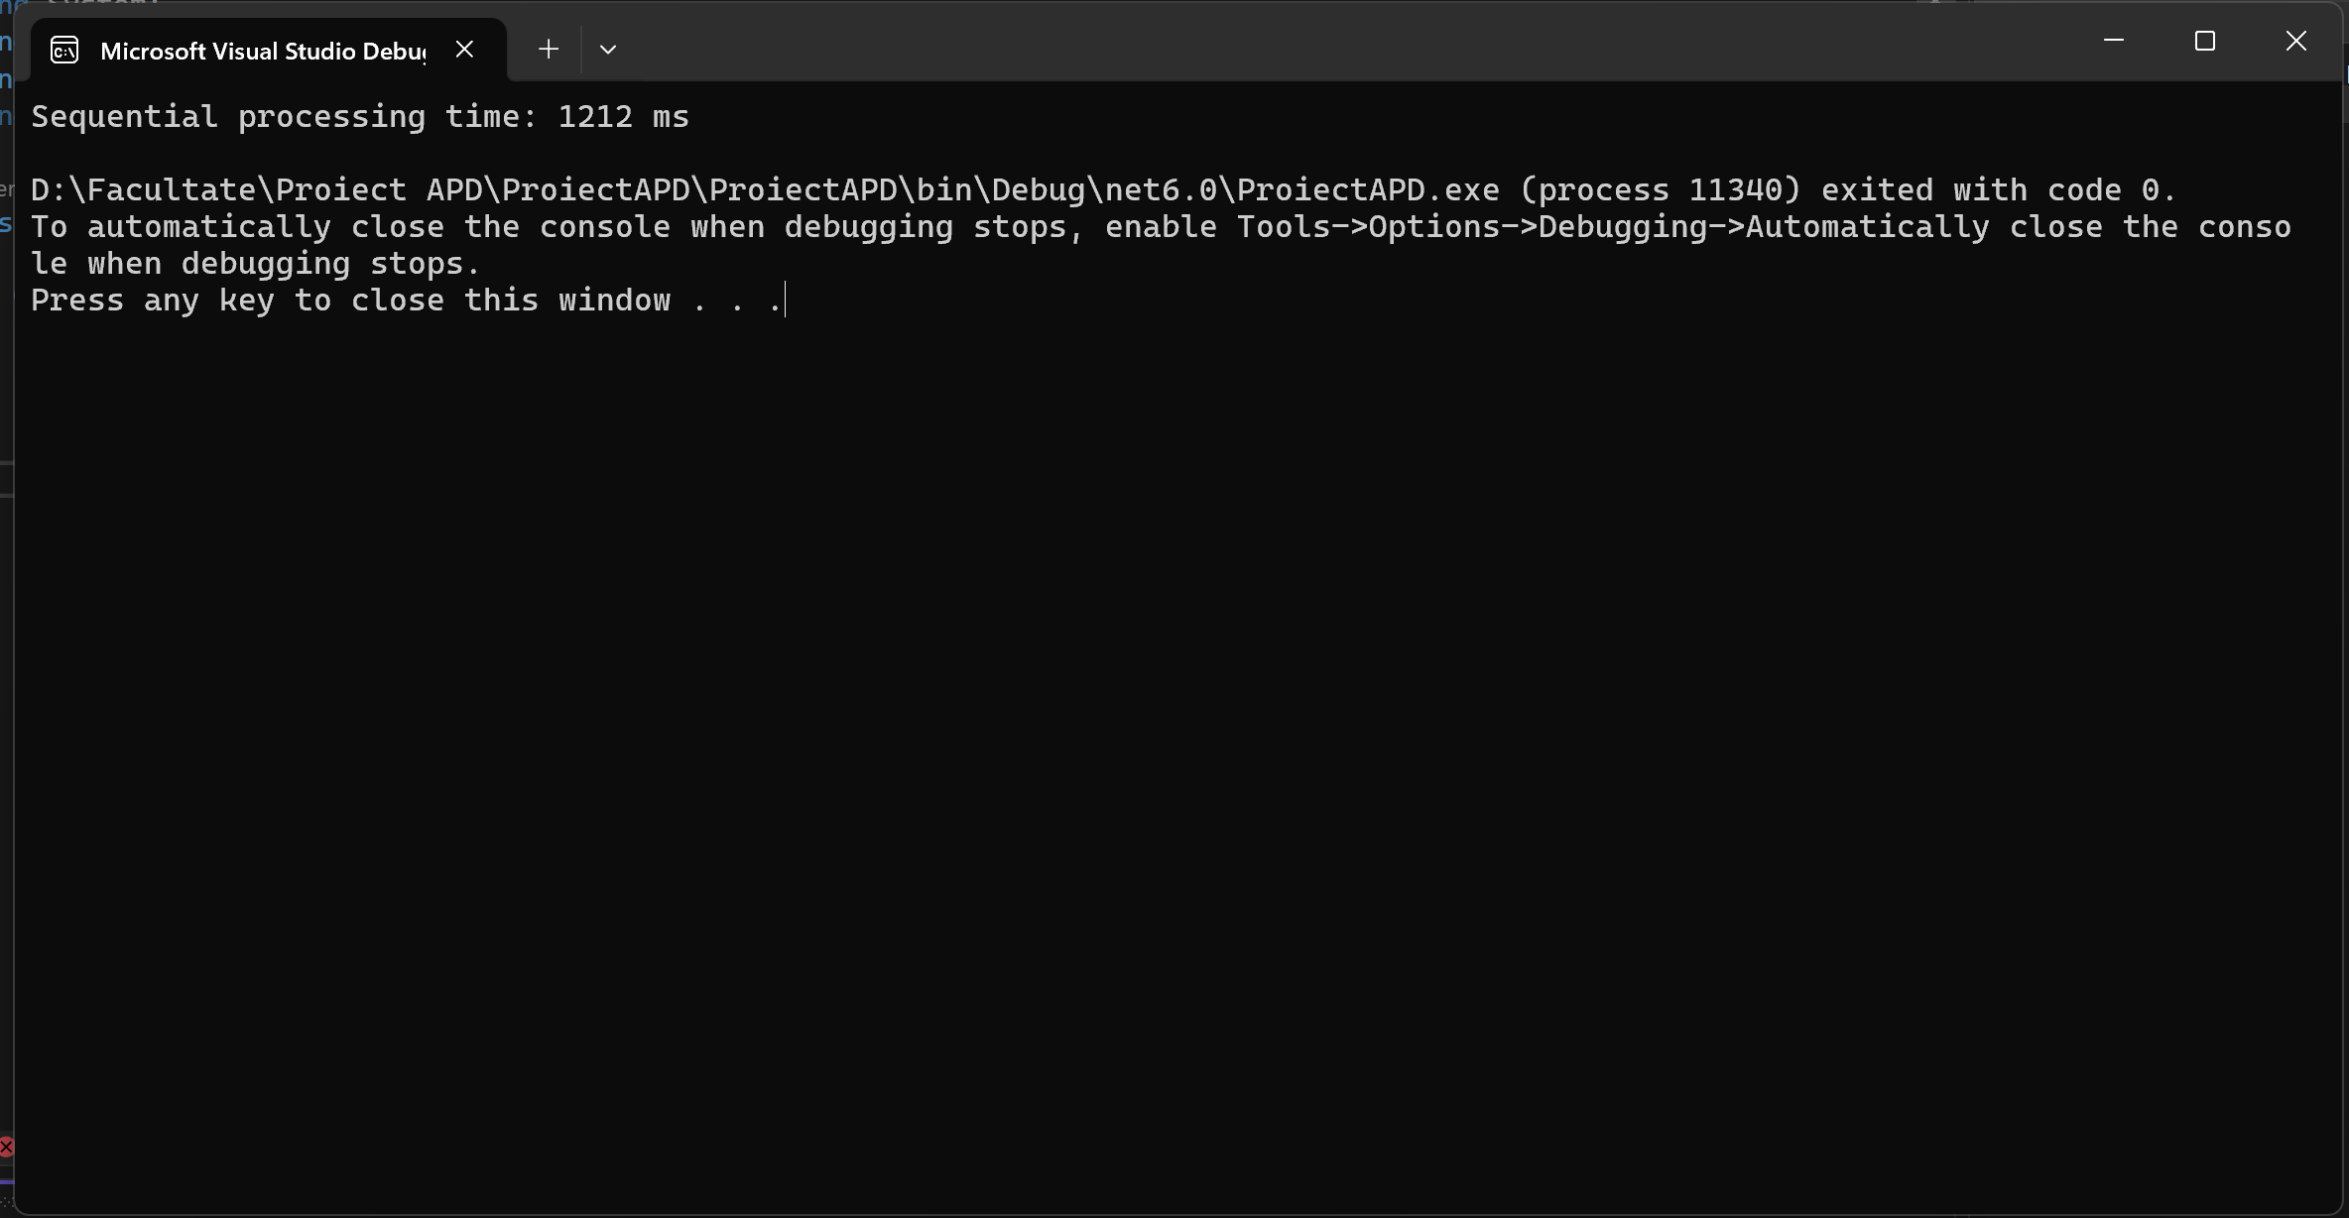

Varianta paralela:

Am folosit System.Threading.Tasks.Task pentru a face cele 3 operatii separat in paralel.

Am folosit pentru iterat intre pixelii imaginii System.Threading.Tasks.Parallel, iar pentru a itera prin Bitmap si pe height si pe width in acelasi timp si a evita accesarea unui pixel in acelasi timp de ambele iteratii, am folosit locks.

Resultatele in eficienta sunt total diferite:  
  
